Was stellt Corona so alles an?
Die Schule hatte geschlossen und die Schularbeiten bzw. Hausaufgaben mussten wir nach Wochenplan zu Hause ausarbeiten!
Das war echt hart, Eltern können manchmal strenger sein als Lehrer. Aber unsere Lehrerin war immer erreichbar über Email, so konnte man manche Fragen klären. Wir durften anfangs nicht unsere Freunde sehen und das Spielen war auch nicht erlaubt. Nach einiger Zeit zu Hause wusste man nicht mehr was man spielen sollte, alles war langweilig. Die meisten Geschäfte waren auch zu, man konnte nicht shoppen gehen. Die neueste Mode war tabu! Spielplätze und Freizeitparks waren auch erst mal geschlossen. Selbst die Kindergärten hatten geschlossen und in den Urlaub konnten wir auch nicht fliegen. Meine Eltern und ich waren viel Wandern in der Eifel und Fahrrad gefahren sind wir auch viel. Das merkwürdigste an Corona ist: dass manche Menschen plötzlich ganz viel Toilettenpapier, Mehl und Hefe brauchten. Unsere Kommunion wurde auch verschoben, das fand ich sehr traurig! Alles war schon vorbereitet. Gott sei Dank ist es jetzt besser, wir können wieder in die Schule, zwar mit Mundschutz und Händedesinfektion, aber ich kann meine Schulfreunde wieder sehen. Die Kommunion durften wir auch feiern, es gab viele Geschenke!! Ich bin froh, dass ich mich wieder mit meiner besten Freundin treffen darf und dass ich wieder mit meinen Eltern und Onkel/Neffe in den Freizeitpark fahren kann. Shoppen geht auch wieder, zwar mit Mundschutz und Abstandhaltung, aber es geht.
Meine Tipps für die Urlaubszeit:
In eine Ferienfreizeit gehen, das macht immer viel Spaß und man lernt neue Freunde kennen!!
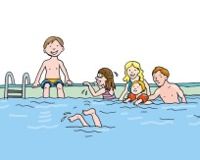
Wenn es langweilig wird, erfindet doch neue Spiele, das macht Spaß und es ist lustig.
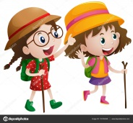
Das Schwimmbad hat auch wieder offen, da könnte man auch mal hinfahren.
Wandern in der Eifel, Abenteuer pur!!
Eure Anna

